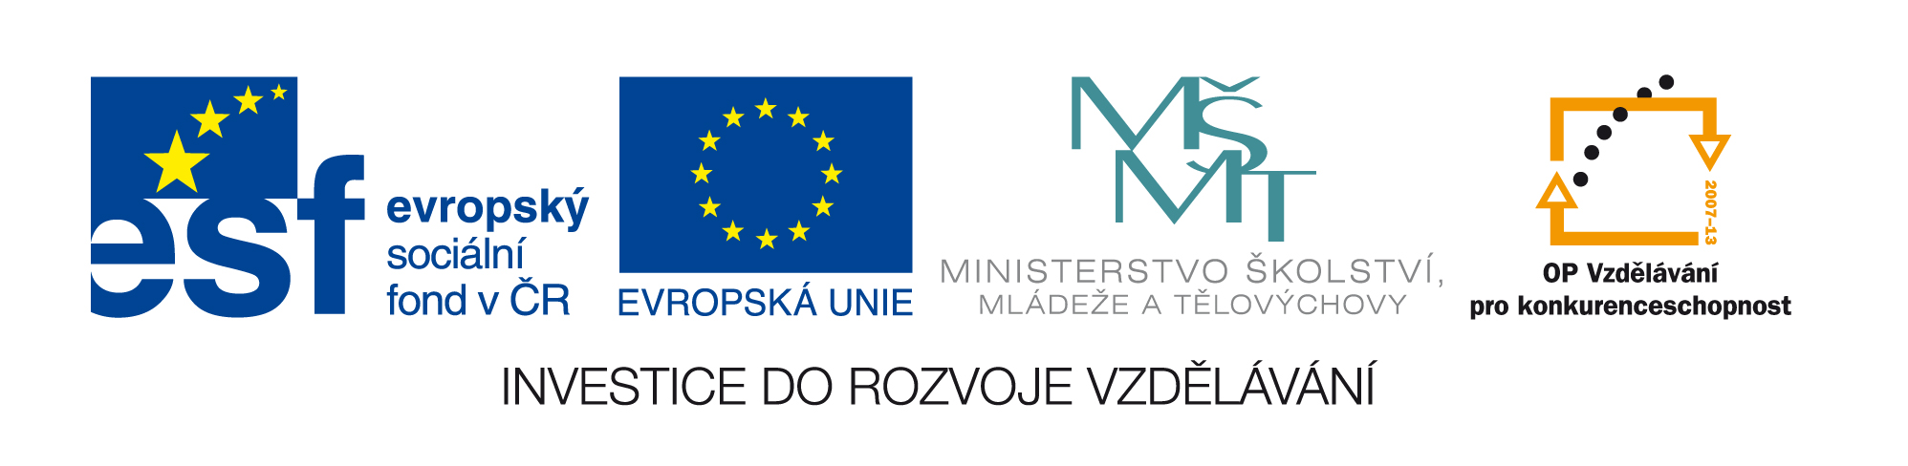

ZEMĚPISNÉ POJMY ČR
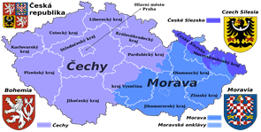
- Klipart použit z galerie Wikipedia. http://cs.wikipedia.org/wiki/Soubor:Czech_Rep._-_Bohemia,_Moravia_and_Silesia_III.png,
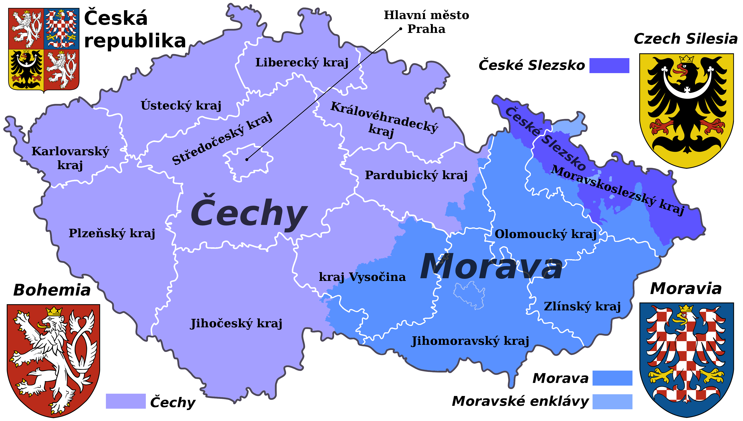
Přiřaď zeměpisné pojmy ke třem historickým územím České republiky, doplň začáteční písmena:
..rkonoše
..lomouc
..eské Budějovice
--yjsko-svratecký úval
..eskydy
..umava
..raha
..olabská nížina
..eseníky
..lzeň
..strava
..rno
..iberec

Přiřaď zeměpisné pojmy ke třem historickým územím České republiky, doplň začáteční písmena (řešení):
Krkonoše
Olomouc
České Budějovice
Dyjsko-svratecký úval
Beskydy
Šumava
Praha
Polabská nížina
Jeseníky
Plzeň
Ostrava
Brno
Liberec

